
TISKOVÁ ZPRÁVA 4. června 2026

Obyvatelé Varnsdorfu a Hoštky patřili loni k nejaktivnějším při třídění elektroodpadu
Varnsdorf a Hoštka patřily v roce 2025 k nejúspěšnějším obcím Ústeckého kraje v oblasti sběru vysloužilých elektrospotřebičů. Díky nejvyšší průměrné váze wintejnerů VMS určených pro velké a malé spotřebiče a nejvyšší průměrné váze miniwinu získali jejich zástupci ocenění Elektrooskar, které kolektivní systém Elektrowin každoročně uděluje obcím a městům, která dosahují nejlepších výsledků ve zpětném odběru elektrozařízení. Ocenění převzali ve čtvrtek 4. června v rámci krajského vyhlášení soutěže Skleněná popelnice v Kulturním domě Stropník v Oseku.
Zatímco ve Varnsdorfu dosáhla průměrná váha velkoobjemového kontejneru na elektroodpad, tzv. wintejneru rekordních 5 700 kg, v Hoštce zvítězili s průměrem 680 kg v kategorii miniwinů, tedy menších kontejnerů na elektroodpad. Vysoká průměrná hmotnost kontejnerů ukazuje, že obyvatelé obou měst prostor v nádobách využívají efektivně a elektroodpad neskončil na černých skládkách nebo v běžném komunálním odpadu.
„Výsledky za rok 2025 potvrzují, že dobře nastavený systém sběru a aktivní přístup obyvatel dokážou výrazně zvýšit množství elektroodpadu předaného k recyklaci. Varnsdorf i Hoštka jsou skvělým příkladem toho, že odpovědný přístup k nakládání s vysloužilými elektrospotřebiči má konkrétní a měřitelné výsledky. Soutěž Skleněná popelnice nám zároveň dává příležitost tyto úspěchy ocenit a inspirovat další obce,“ říká Hana Lapská, externí poradkyně společnosti ELEKTROWIN a.s.
„Toto ocenění je především zásluhou našich obyvatel, kteří zodpovědně odevzdávají vysloužilé elektrospotřebiče k recyklaci. Těší nás, že se nám dlouhodobě daří budovat povědomí o správném nakládání s elektroodpadem a že společné úsilí přináší konkrétní výsledky. Ocenění vnímáme jako poděkování všem, kteří se do sběru zapojují, a zároveň jako motivaci do dalších let,“ uvedl Jan Šimek, starosta města Varnsdorf.
Kolektivní systém Elektrowin každoročně zajišťuje zpětný odběr tisíců tun vysloužilých elektrospotřebičů po celé České republice. Následné zpracování a recyklace těchto zařízení přispívají nejen k ochraně životního prostředí, ale také k úspoře přírodních zdrojů, snižování energetické náročnosti výroby nových materiálů a podpoře cirkulární ekonomiky.
Konkrétně v Ústeckém kraji v roce 2025 společnost Elekrowin předala ke zpětnému odběru a recyklaci téměř 3 513 tun elektrozařízení. Z takového množství odpadu je možné získat přibližně 2 029 tun železa, což odpovídá množství potřebnému pro výrobu zhruba 83 167 kusů praček.

Obrázek č. 1 a 2: Trofej Elektrooskara společnosti Elektrowin, která je udělována obcím a městům za největší meziroční nárůst sběru vysloužilých elektrozařízení. Letos byla představena v nové vizuální podobě.
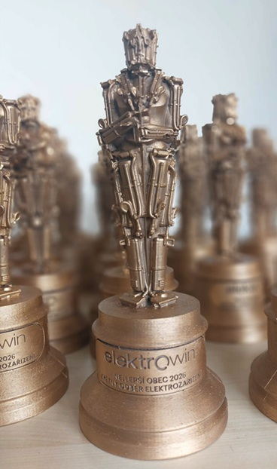
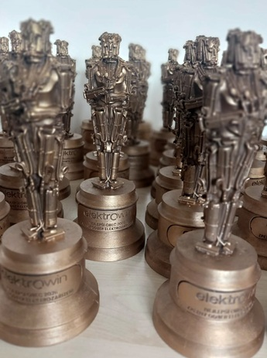

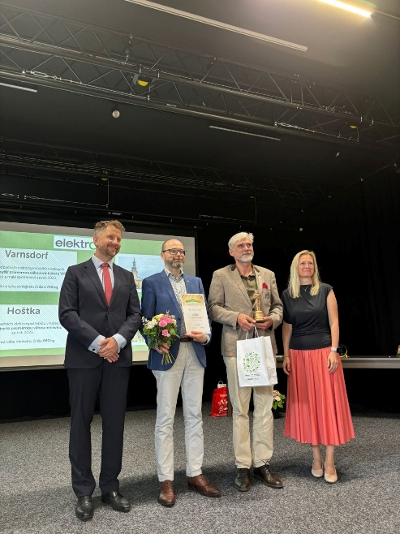
Obrázek č. 3: Předávání Elektrooskara pro město Varnsdorf (Zleva: Tomáš Kirbs – náměstek hejtmana Ústeckého kraje; Přemysl Brzák – vedoucí odboru životního prostředí města Varnsdorf; Jan Šimek – starosta města Varnsdorf; Hana Lapská – externí poradkyně Elektrowinu)

O společnosti ELEKTROWIN a.s.:

ELEKTROWIN a.s. provozuje největší kolektivní systém pro zpětný odběr odpadních elektrozařízení v České republice. Společnost vznikla v roce 2005 jako nezisková organizace založená výrobci velkých a malých domácích spotřebičů. Zaměřuje se na sběr, zpracování a recyklaci elektroodpadu s důrazem na udržitelnost a ochranu životního prostředí. Společnost disponuje rozsáhlou sítí 12 000 sběrných míst a za dobu své existence zajistila recyklaci více než 46 milionů kusů elektrospotřebičů o celkové hmotnosti přesahující 785 000 tun. Jen v roce 2025 vybrala 73 166 tun vysloužilých elektrospotřebičů, což svou hmotností odpovídá šesti Žižkovským věžím. Celková míra sběru tak dosáhla úctyhodných 72,25 %, čímž výrazně překročila 65% hranici stanovenou zákonem o výrobcích s ukončenou životností. Elektrowin je aktivním členem mezinárodního sdružení WEEE Forum a realizuje významné osvětové projekty, jako jsou Zaostřeno na elektro, Recyklohraní aneb Ukliďme si svět nebo Recyklujte s hasiči.

Pro více informací kontaktujte:
Jana Bělochová
Crest Communications a.s.
jana.belochova@crestcom.cz
+420 721 469 024

Vendula Pavlíčková
Crest Communications a.s.
vendula.pavlickova@crestcom.cz
+420 607 640 490

